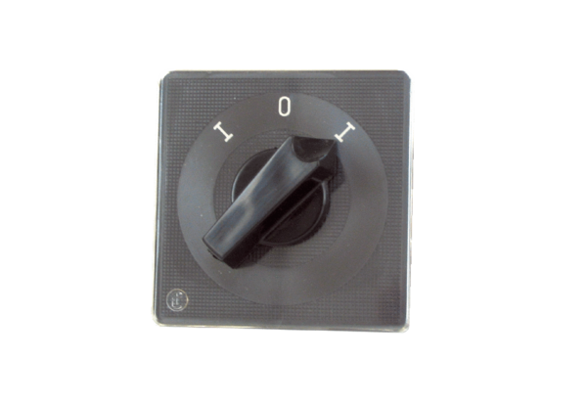Wendeschalter WU 1Verpackungseinheit: 1 StückSortiment: C
Artikelnummer: 0157.0102Hersteller: MAICO

